Домашнее задание по сольфеджио для первого класса 21.04, 25.04
- Повторяем мелодию в тональности Ре мажор (поем с дирижированием)
- Переносим мелодию в тональность До мажор (поем с дирижированием)
- Играем и одновременно поем мелодию в тональности Ре мажор и в тональности До мажор
- Поем первую долю, вторую долю только стучим. И наоборот.
- Поем мелодию номерами ступеней.
- Поем мелодию и одновременно стучим ритм.
В Ре мажоре
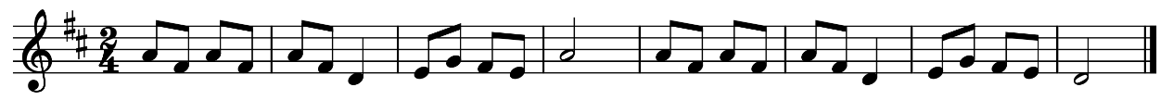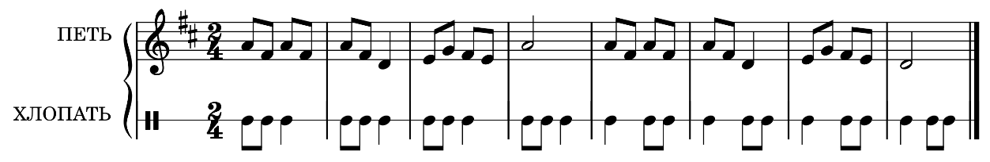
В До мажоре
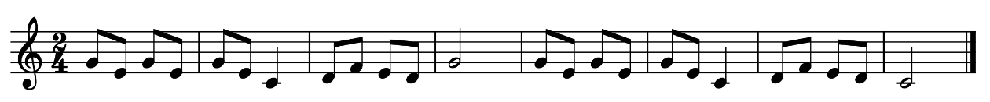
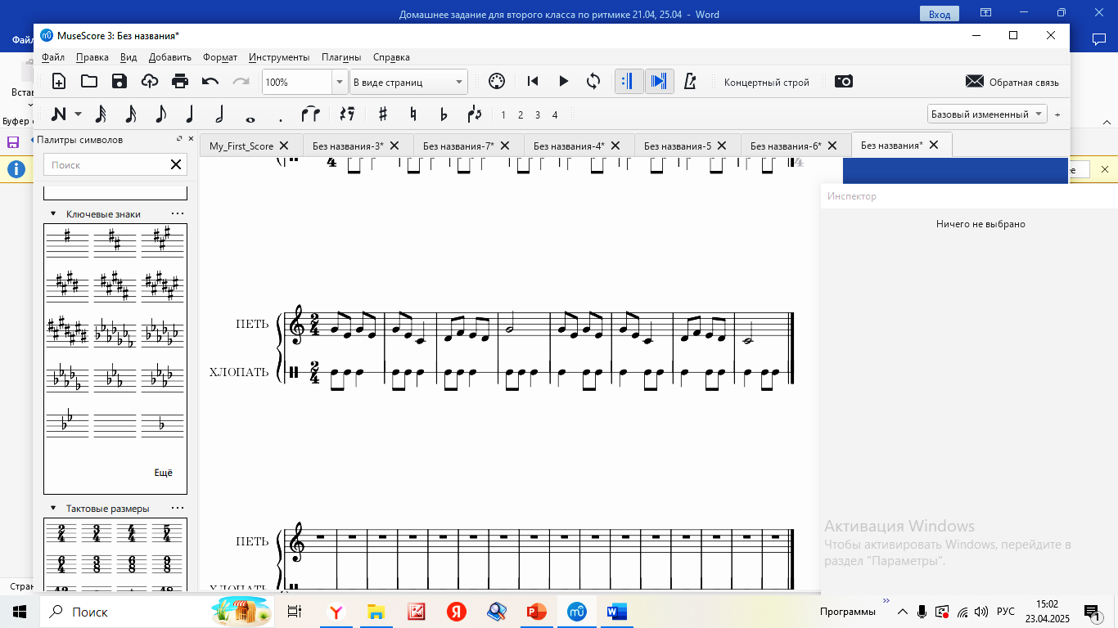
2) ОПРЕДЕЛИТЕ КАКОЙ ИНТЕРВАЛ ИСПОЛЬЗУЕТСЯ В ДАННЫХ МЕЛОДИЯХ
